Муниципальное бюджетное образовательное учреждение

**«Лицей №41 г. Владивостока»**

**Урок литературы в 5 классе.**

**« Развитие читательской грамотности**

**на уроке литературы в 5 классе при изучении рассказа**

**В П. Астафьева « Васюткино озеро ».**

Автор :

Вершишина Н.Н.,

учитель русского языка и

литературы.

**г. Владивосток**

**2023**

**« Развитие читательской грамотности**

**на уроке литературы в 5 классе при изучении рассказа**

**В П. Астафьева « Васюткино озеро ».**

**Тема :** « Что помогло Васютке выжить в тайге и вернуться домой ?»

Дата : 12.02.2024

Класс 5 «А»

Цель :

- знать правила поведения в тайге;

- уметь высказывать своё мнение о прочитанном;

- уметь составлять инструкцию на основе прочитанный фрагментов текста («Как разжечь костёр» );

- уметь анализировать и делать выводы на основе информации из текста ;

- уметь анализировать поступки героя и определять черты главного героя;

- уметь извлекать необходимую информацию из текстов, анализировать, сопоставлять и использовать полученную информацию в социальной жизни.

Тип учебного занятия – заключительный урок по рассказу В.П.Астафьева “Васюткино озеро”.

Методы обучения:   частично-поисковый, исследовательский, проблемный

Форма обучения: фронтальная, индивидуальная.

Оборудование: проектор, презентация, раздаточный материал, учебник , тетради.

**Ход урока.**

( Урок по теме« Что помогло Васютке выжить в тайге и вернуться домой ?» является заключительным. На предыдущих уроках учащиеся познакомились с фактами биографии В. П. Астафьева, сюжетом рассказа «Васюткино озеро» и его героями).

**1.Организационный момент.** Приветствие учеников.

**2. Активизация познавательной деятельности учащихся.**

Ознакомьтесь с буклетом «Удивительный край…»( буклеты у каждого ученика )

-Захотелось ли вам побывать в этом чудесном уголке нашей Родины?

-Понравились ли вам стихотворные строки?

Куда приглашает нас автор стихотворения, найдите это место на карте?

Что вам помогло определить местоположение?(Ответы , ключевые слова: тайга, Урал, Енисей, реки, Россия)

Прочитав проникновенные стихотворные строки , многим, наверно, захочется отправиться в путешествие . Но прежде , чем отправиться в путешествие , надо все обдумать и спланировать.

Путешествуя по прекрасным местам нашей необъятной России , мы можем встретить на своем пути трудности , например, заблудиться .

-Что делать в такой ситуация?

Ответы и советы мы сможем найти в рассказе В.П. Астафьева « Васюткино озеро ».

**3. Вхождение в тему урока.**

С этим рассказом мы уже познакомились .

- О чём повествует нам автор?

(В .П. Астафьев на рассказывает о мальчике, который заблудился в тайге. Но он не только смог прожить несколько дней в тайге, но и самостоятельно найти путь домой.)

Сегодня мы продолжим разговор о главном герое рассказа В. П. Астафьева «Васюткино озеро».

И попытаемся ответить на вопрос: « Что помогло Васютке выжить в тайге и вернуться домой ?».

Эту информацию вы сможете впоследствии использовать и в жизни.

Запишите тему урока в тетрадь. « Что помогло Васютке выжить в тайге и вернуться домой ?».

**4.Актуализация знаний по содержанию рассказа.**

Вспомните основной маршрут Васютки в тайге.(Слайд)

**(Маршрут** – **это** путь движения с указанием географических ориентиров, мест остановок; в нём называется начальная и конечная точка движения).( Комментарии учеников)

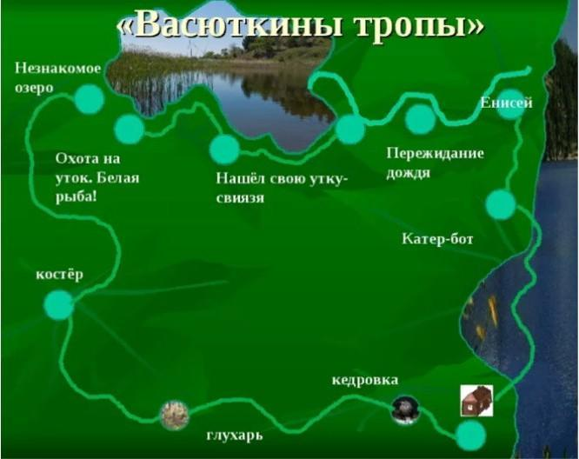

Выводы: Из маршрутной карты мы , видим, что Васютка практически все время находился в тайге, где обитают хищники, есть труднопроходимые места.А главный герой- тринадцатилетний мальчик, который оказался в экстремальной ситуации : не каждый взрослый смог бы выжить и самостоятельно выбраться из леса .

Как же это удалось Васютке ?

**5.Коммуникативный этап урока (работа с текстом)**

**1.Задание**

Давайте обратимся к тексту В. П. Астафьева и зачитаем, какие наставления даёт Васютке мать перед его уходом в лес.

(учащиеся зачитывают текст со слов:.. «… мать привычно строго напоминала:

— Ты от затесей далеко не отходи — сгинешь. Хлеба взял ли с собой?

— Да зачем он мне? Каждый раз обратно приношу.

— Не разговаривай! На вот краюшку. Не задавит она тебя. Спокон веку так заведено, мал ещё таёжные законы переиначивать. Тут уж с матерью не поспоришь. Таков старинный порядок: идёшь в лес — бери еду, бери спички.»

**Читательское умение:** находить и извлекать одну или несколько единиц информации.

- Кратко сформулируйте советы матери и запишите их в рабочие листы (учащиеся записывают советы в тетрадь).

Советы :

1.От затесей не отходить.

2.Взять еду.

3.Взять спички.

2.Задание.

После охоты на глухаря , как мы помним, Васютка заблудился.

- Вспомните, как Васютка провёл первую ночь в тайге. Что он делал?

Ответ. (Васютка развёл костёр, приготовил еду, устроил ночлег)

2.Задание .

Прочитайте отрывок . На основе отрывка из рассказа В. П. Астафьева «Васюткино озеро» составьте инструкцию «Как разжечь костёр».

( « Васютка обломал нижние сухие ветки у дерева, ощупью сорвал пучок сухого мха-бородача, искрошил мелко сучки, сложил всё в кучку и поджёг. Огонёк, покачиваясь, неуверенно пополз по сучкам. Мох вспыхнул — вокруг посветлело. Васютка подбросил ещё веток...Надо было запастись на ночь дровами. Васютка, не щадя рук, наломал сучьев, приволок сухую валежину, выворотил старый пень».

**Читательское умение: :** находить и извлекать одну или несколько единиц информации.

**Ответ:**

Инструкция «Как разжечь костёр»

1.Обломать нижние сухие ветки у дерева.

2.Сорвать пучок сухого мха-бородача.

3.Искрошить мелко сучки деревьев.

4.Сложить всё в кучку и поджечь ветки.

5.Поддерживать огонь .

6.Не оставлять огонь без присмотра.

**3.Задание.**

В продолжение трех дней герой упорно искал путь к Енисею.

- Что помогло мальчику выбраться из тайги?

Найдите в тексте информацию и вставьте пропущенные слова. Сделайте вывод.

1) Наконец Васютка забросил мешок за плечо, постоял с минуту, как бы прощаясь с обжитым местом, и пошёл строго на *…………….* Рассудил он просто: в южную сторону тайга тянется на тысячи километров, в ней вовсе затеряешься.

2.Долго Васютка отыскивал глазами жёлтую полоску лиственника среди неподвижного зелёного моря (………………………………………), но кругом темнел сплошной хвойник.

3. Трава стала попадаться чаще и уже не отдельными былинками, а пучками. Васютка заволновался: трава растет обычно вблизи больших …………….. «Неужели впереди Енисей?» — с наплывающей радостью думал Васютка.

4. Да, если озеро проточное и из него вытекает речка, она в конце концов приведёт его к **…………..**

Ответы:

1.На север

2.Лиственный лес тянется по берегам реки

3.водоёмов

4.Енисей

Что знал Васютка?

(Примерный ответ . Васютка знал,

1)Как определить стороны света;

2) Как найти по типу леса реку;

3 )Как понять проточный характер озера;

4) Как выбрать направление выхода из тайги в тундру.

( Васютке выбраться из тайги и выйти к Енисею помогли знания и умение ориентироваться на местности)

**4.Задание.**

Давайте вспомним , как ведет себя герой на протяжении всего путешествия по тайге.

Как это его характеризует? Какие качества присущи мальчику?

|  |  |
| --- | --- |
| Поступки | Качества |
| И тут его будто стукнуло: да ведь он заблудился!.... ( до слов) ..«Тайга, наша кормилица, хлипких не любит!» — вспомнились ему слова отца и дедушки. И он стал припоминать всё, чему его учили, что знал из рассказов рыбаков и охотников. | Самообладание.  **Самообладание** - **это** способность человека сохранять спокойствие и выдержку в трудных и стрессовых для него ситуациях. |
| «Гудок! — догадался Васютка. — Пароход гудит! Но почему же он слышится оттуда, с озера? А-а, понятно».Но гудит-то пароход на Енисее! В этом Васютка был уверен. Скорей, скорей бежать туда! Он так заторопился, будто у него был билет на этот самый пароход. | Целеустремленность.  Целеустремлённость -это положительное качество, которое заключается в способности ставить перед собой ясную цель и умении достигать её. |
| Мальчик брёл, почти падая от усталости. Неожиданно лес расступился, открыв перед Васюткой отлогий берег Енисея. | Выдержка, стойкость.  **Стойкость** — **это** способность человека переносить жизненные трудности |

**Читательские умения:** понимать смысловую структуру текста, понимать чувства, мотивы, характеры героя, высказывать и обосновывать собственную точку зрения по вопросу, обсуждаемому в тексте.

**Ответ:** Порой Васюткой овладевало отчаяние и страх,но герой смог перебороть себя, вспомнив слова отца и деда: «Тайга, наша кормилица, хлипких не любит!». Он понимал, что помощи ждать неоткуда, поэтому рассчитывал только на свои силы, знания и умения.

1. **Подведение итогов урока**

- Давайте вернемся к вопросу, который был задан в начале урока и ответим на него : « Что помогло Васютке выжить в тайге и вернуться домой ?»(ответы учащихся)

**Читательские умения:** устанавливать скрытые связи между событиями или утверждениями, высказывать и обосновывать собственную точку зрения по вопросу.

- Что помогло Васютке выжить в тайге? (знание законов тайги, знание её тайн).

**Читательские умения:** устанавливать скрытые связи между событиями или утверждениями, высказывать и обосновывать собственную точку зрения по вопросу.

- Чему вы научились у Васютки? (смелости, мужеству, терпению, практическим умениям – разводить костёр, готовить еду и т.д., знаниям законов тайги).

- Пригодятся ли вам эти знания и умения в путешествии в будущем? В какой ситуации?

**Читательские умения:** использовать информацию из текста для решения практической задачи с привлечением фоновых знаний, прогнозировать события, течение процесса, результаты эксперимента на основе информации текста.

**7.Рефлексия**

Ребята, предлагаю вам высказаться, выбирая начало фразы, записанной на доске:

Сегодня я узнал/а……

Сегодня я научился/лась….

Мне было трудно ….

Мне было интересно ….

**8.Домашнее задание .**

[Учить стихотворения А.Т.Твардовского "Рассказ Танкиста", К.М.Симонова "Майор привез мальчишку на лафете".( по вариантам , 5 ст, т.е 20 строк)](javascript:void(0);)

Приложение

1.Буклет.



|  |  |  |
| --- | --- | --- |
|  |  | Путешествуй по России |

2.Маршрут героя.

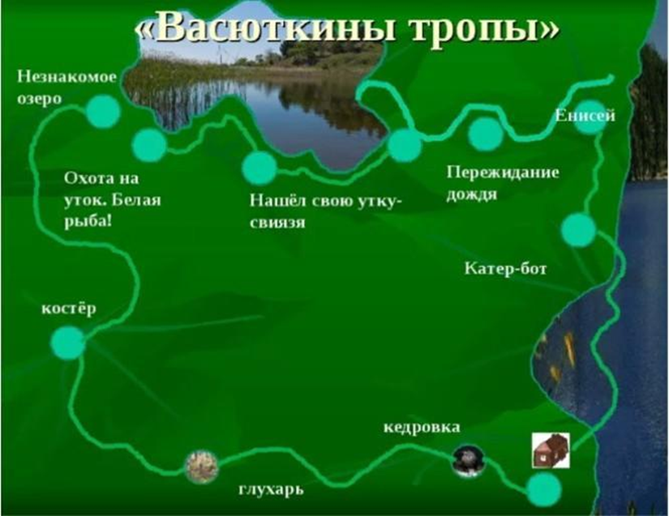

5.3.Найдите в тексте информацию и вставьте пропущенные слова. Сделайте вывод.

1) Наконец Васютка забросил мешок за плечо, постоял с минуту, как бы прощаясь с обжитым местом, и пошёл строго на *…………….* Рассудил он просто: в южную сторону тайга тянется на тысячи километров, в ней вовсе затеряешься.

2.Долго Васютка отыскивал глазами жёлтую полоску лиственника среди неподвижного зелёного моря (………………………………………), но кругом темнел сплошной хвойник.

3. Трава стала попадаться чаще и уже не отдельными былинками, а пучками. Васютка заволновался: трава растет обычно вблизи больших …………….. «Неужели впереди Енисей?» — с наплывающей радостью думал Васютка.

4. Да, если озеро проточное и из него вытекает речка, она в конце концов приведёт его к **…………..**

Ответы:

5.4.Давайте вспомним , как ведет себя герой на протяжении всего путешествия по тайге.

Как это его характеризует? Какие качества присущи мальчику?

|  |  |
| --- | --- |
| Поступки | Качества |
| И тут его будто стукнуло: да ведь он заблудился!.... ( до слов) ..«Тайга, наша кормилица, хлипких не любит!» — вспомнились ему слова отца и дедушки. И он стал припоминать всё, чему его учили, что знал из рассказов рыбаков и охотников. |  |
| «Гудок! — догадался Васютка. — Пароход гудит! Но почему же он слышится оттуда, с озера? А-а, понятно».Но гудит-то пароход на Енисее! В этом Васютка был уверен. Скорей, скорей бежать туда! Он так заторопился, будто у него был билет на этот самый пароход. |  |
| Мальчик брёл, почти падая от усталости. Неожиданно лес расступился, открыв перед Васюткой отлогий берег Енисея. |  |